1. 프로그램 첫 실행후 나오는 화면

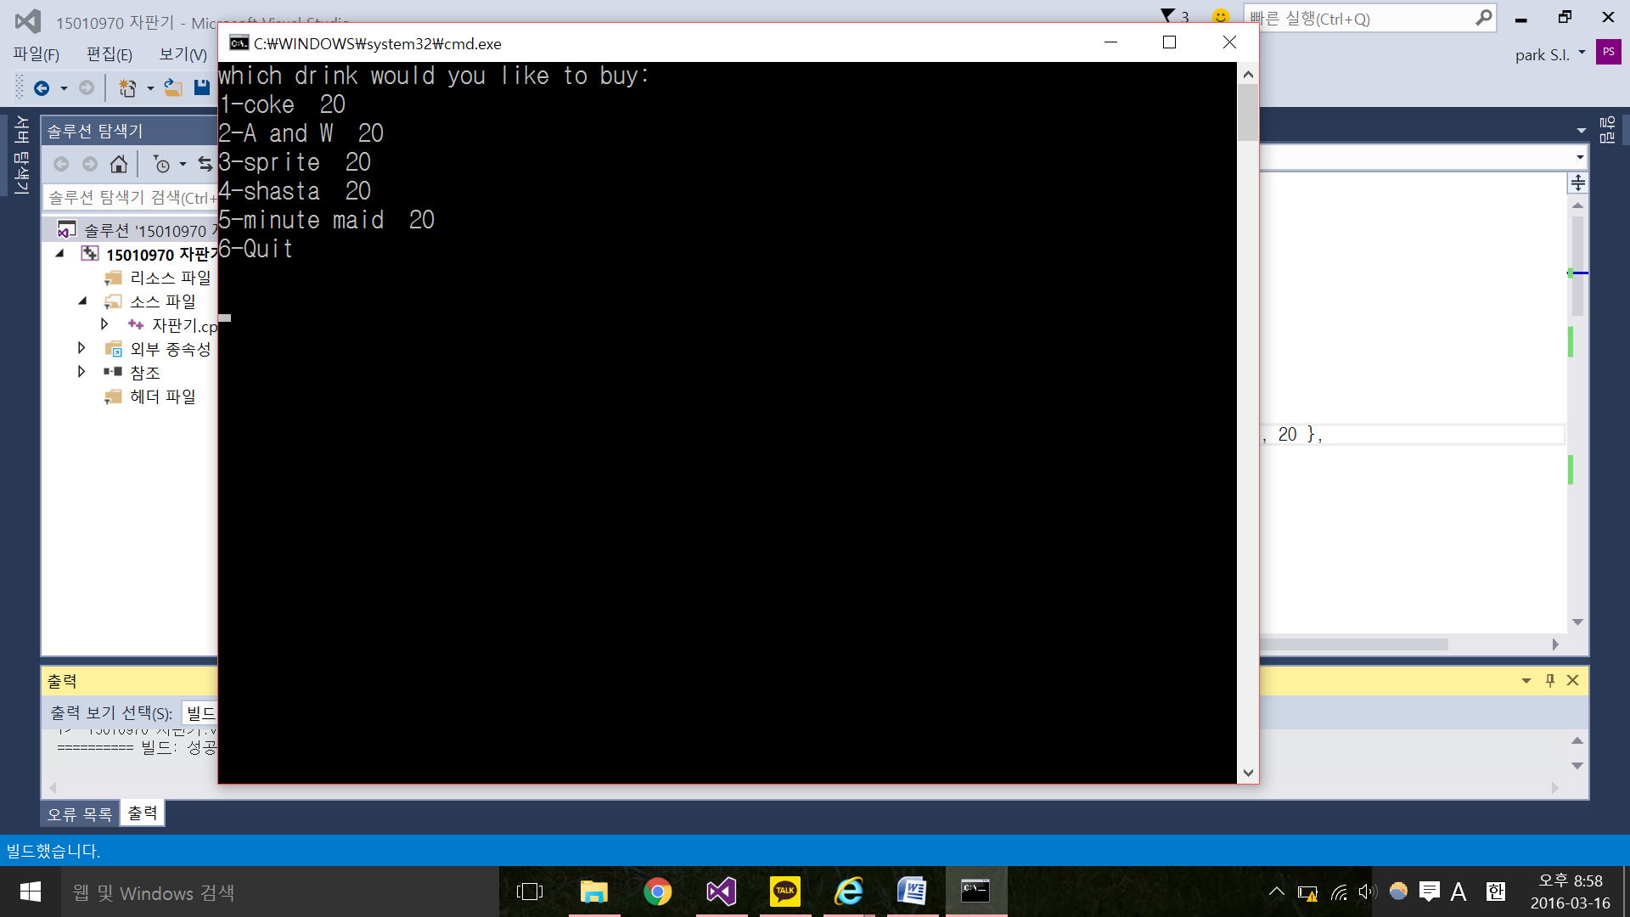

2. 1번 coke메뉴 선택

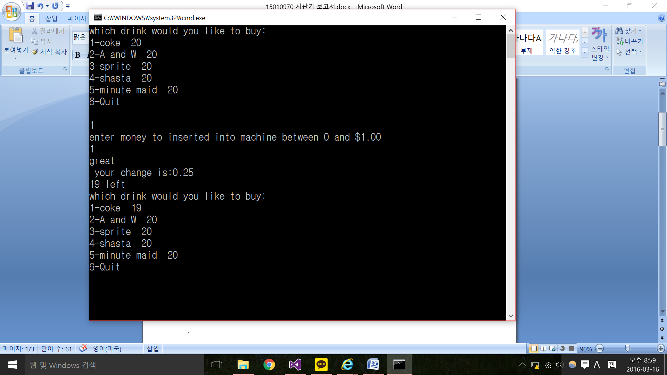

3. 2번 메뉴인 A and W를 주문한 결과

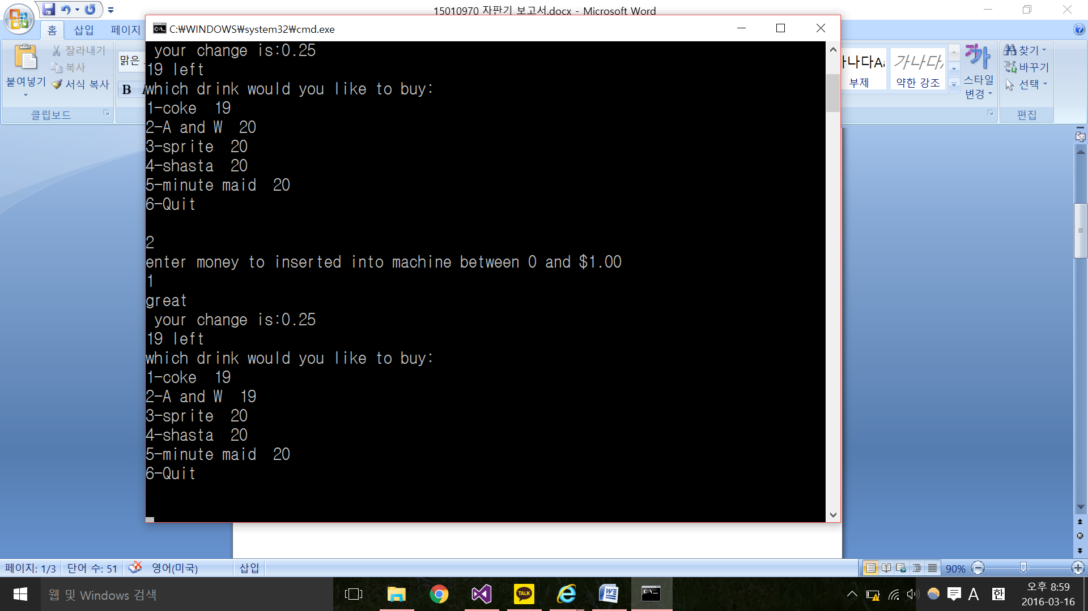

4. 3번메뉴 sprite 를 주문한 결과

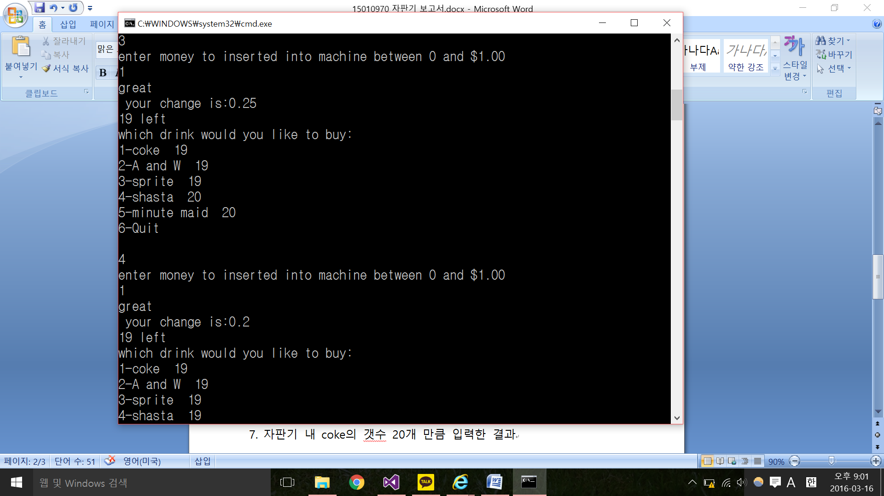

5. 4번메뉴 shasta를 주문한 결과

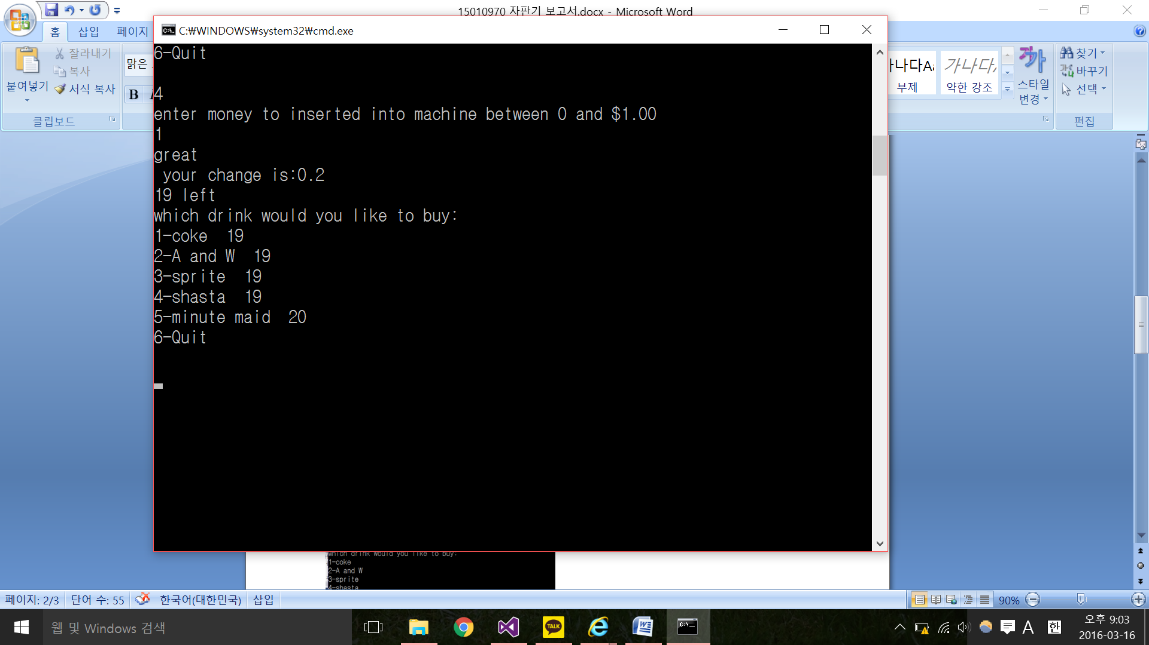

6. 5번메뉴인 minute maid를 주문한 결과

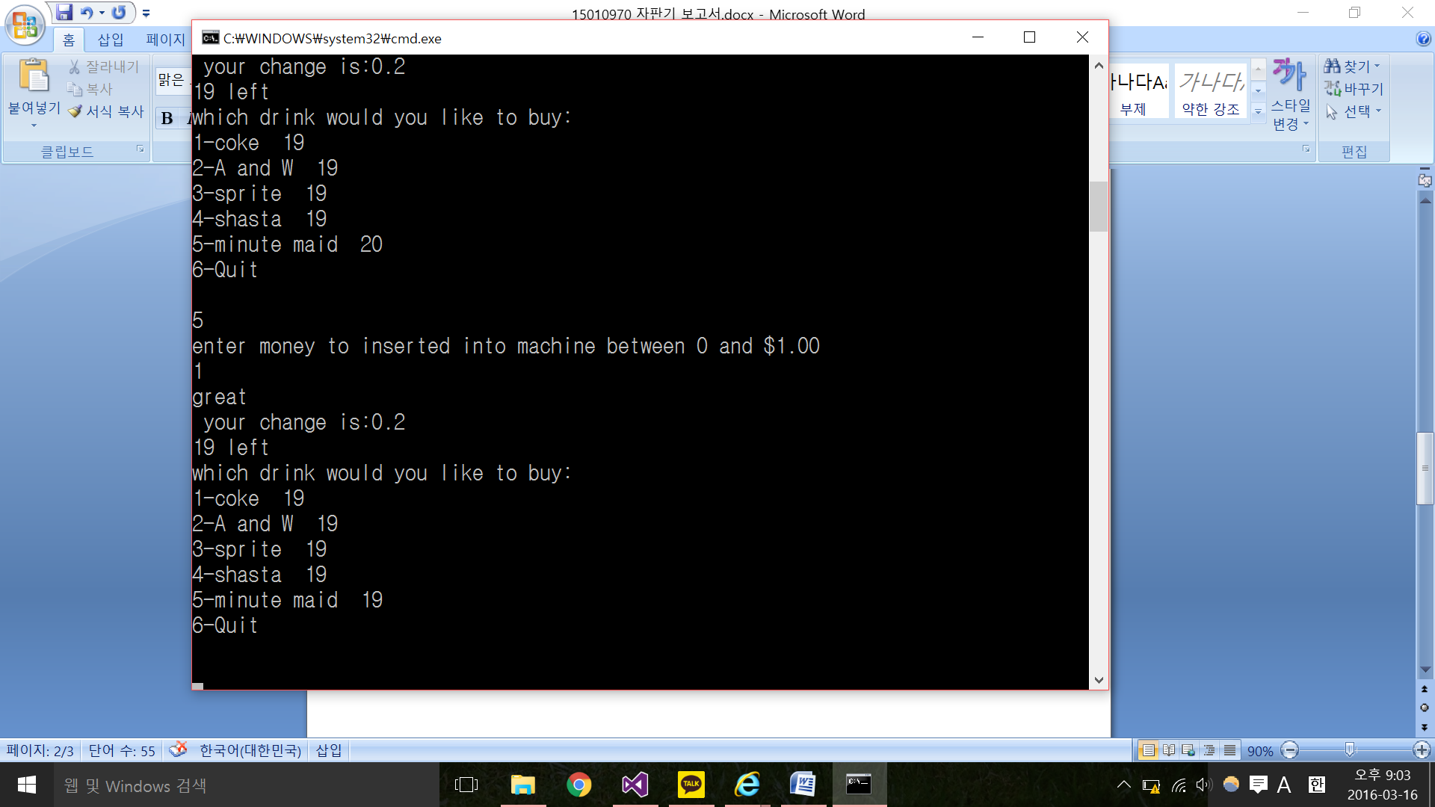

7. 자판기 내 coke의 갯수 20개 만큼 입력한 결과



8. coke가 품절된 상황에서 또 coke 메뉴 선택할 경우

나오는 품절안내문

